Nome: Nícolas Sobral Bonruk Turma:T2
FAÇA O PSEUDOCÓDIGO EM VISUALG , E COLE NO WORD OS EXERCÍCIOS COM A EXECUÇÃO DO CÓDIGO:
1) Um supermercado precisa de uma aplicação que mostre os produtos a comprar semanalmente. O nome do produto, a quantidade máxima do produto, e a quantidade em estoque do produto, são informações digitadas pelo usuário. Elabore um algoritmo para esta aplicação. Calcule a quantidade a comprar
Quantidade_a_comprar <- quantidade_maxima- quantidade_em_estoque.
Resposta Exercício 1 Visual G:
algoritmo "estoque_mercado"
var
quantestoque,quanttotal,quantcompra:inteiro
produto:caracter
inicio
escreva("qual o produto? ")
leia (produto)
escreva("qual a quantidade maxima? ")
leia (quanttotal)
escreva("que quantidade ainda há no estoque? ")
leia (quantestoque)
quantcompra<-quanttotal-quantestoque
escreva ("o produto ", produto," precisa ser comprado ",quantcompra, " unidades")
fimalgoritmo

Resposta Exercício 1 – PRINT DA TELA EM EXECUÇÃO:
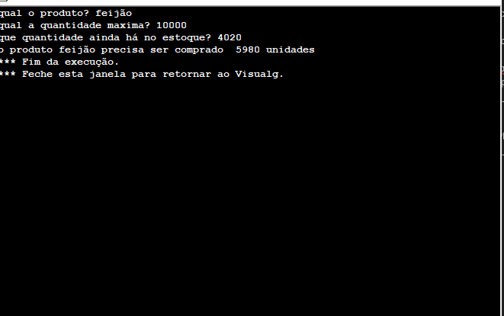

2) Calcular e apresentar o valor do volume de um cilindro, utilizando a fórmula: volume <- 3.14*raio*raio*altura

Resposta Exercício 2 Visual G:
algoritmo "semnome"
// Função :
// Autor :
// Data : 18/03/2026
// Seção de Declarações
var
r, alt,vol:real
inicio
escreva("qual o raio da circunferencia? ")
leia (r)
escreva ("e qual a altura? ")
leia(alt)
vol<-3.14159*r^2*alt
escreva ("o volume do cilindro é ", vol, " metros cúbicos")
fimalgoritmo

Resposta Exercício 2 –PRINT DA TELA EM EXECUÇÃO:
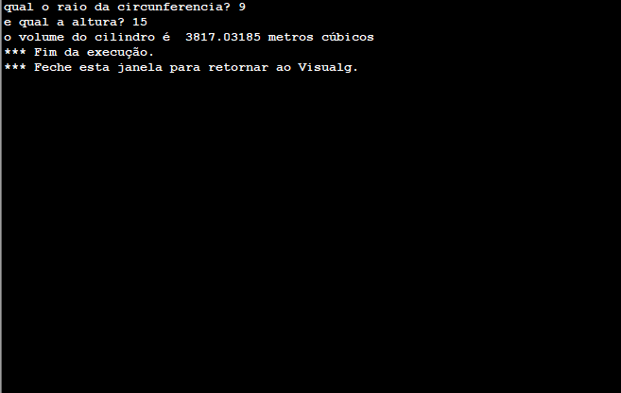

3) Faça um pseudocódigo para ler: a descrição do produto (nome), a quantidade comprada e o preço unitário. Calcular e escrever o total e a descrição do produto.
TOTAL <- QUANTIDADECOMPRADA * PREÇOUNITARIO

Resposta Exercício 3 Visual G:
algoritmo "semnome"
// Função :
// Autor :
// Data : 18/03/2026
// Seção de Declarações
var
nomprod:caracter
preunit,quantcompra,total:real
inicio
escreva(" digite o nome do produto: ")
leia(nomprod)
escreva("quantas unidades do produto foi comprada? ")
leia(quantcompra)
escreva("digite o preço unitário do produto: ")
leia (preunit)
total<-preunit*quantcompra
escreva("o preço total é ",total,"; a quantidade comprada foi de ",quantcompra, "; e o preço unitário é ",preunit)
fimalgoritmo

Resposta Exercício 3 –PRINT DA TELA EM EXECUÇÃO:
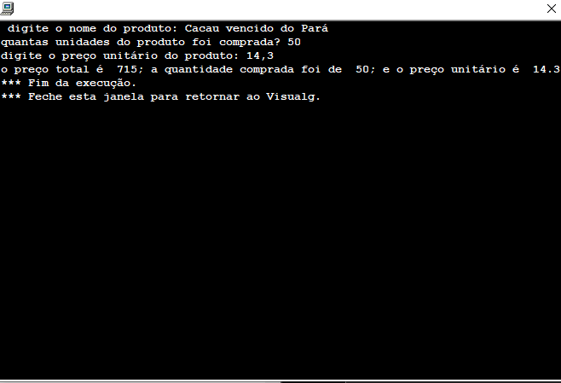

4) Faça um programa que, a partir das medidas dos lados de um retângulo, leia o lado a e lado b, calcule a área e o perímetro deste retângulo.
area <- a * b perimetro <- 2* a + 2* b

Resposta Exercício 4 Visual G:
algoritmo "semnome"
// Função :
// Autor :
// Data : 25/03/2026
// Seção de Declarações
var
ladoa,ladob,area,perimetro:real
inicio
escreva("digite a medida do lado maior do retangulo, em metros: ")
leia(ladoa)
escreva("agora a medida do lado menor, também em metros: ")
leia (ladob)
perimetro<-2*ladoa+2*ladob
area<- ladoa*ladob
escreva("o perimetro equivale á ",perimetro, " e a área equivale á ",area)
fimalgoritmo

Resposta Exercício 4 –PRINT DA TELA EM EXECUÇÃO:
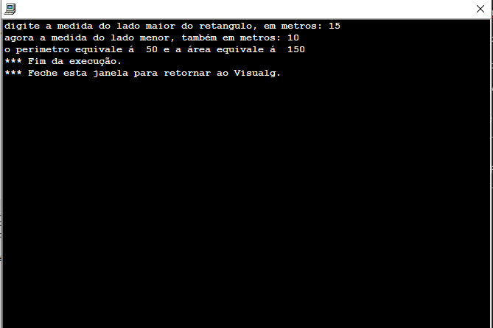

- Calcule quantos azulejos são necessários para azulejar uma parede. É necessário conhecer a altura da parede , a sua largura , e a altura do azulejo e sua largura . Leia os dados em seguida calcule a área da parede , e do azulejo , em seguida calcule a quantidade de azulejos necessários.

Resposta Exercício 5 Visual G:
algoritmo "semnome"
// Função :
// Autor :
// Data : 25/03/2026
// Seção de Declarações
var
altp,largp,alta,larga,areap,areaa,azuprecisos:real
inicio
escreva("digite a altura da parede: ")
leia(altp)
escreva("agora digite a largura da parede: ")
leia(largp)
escreva("digite a altura do azulejo: ")
leia(alta)
escreva ("e a largura do azulejo: ")
leia(larga)
areap<-altp*largp
areaa<-alta*larga
azuprecisos<-areap/areaa
escreva("A quantidade de azulejos necessários é de ",azuprecisos)
fimalgoritmo

Resposta Exercício 5 –PRINT DA TELA EM EXECUÇÃO:
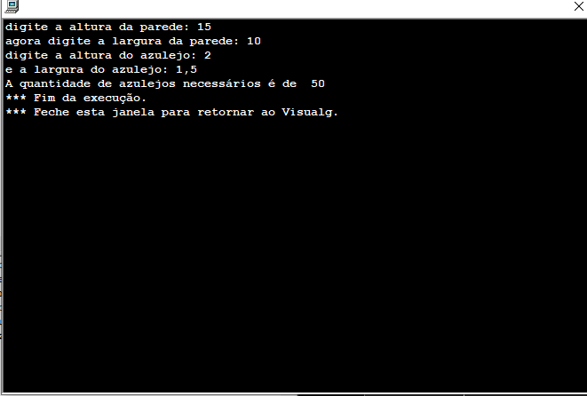

- Crie um programa que permita fazer a conversão cambial de Dólares para Reais. Considere como taxa de câmbio US$1,0 = R$ 5,29. Leia um valor em Dólares e mostre o correspondente em Reais

Resposta Exercício 6 Visual G:
algoritmo "semnome"
// Função :
// Autor :
// Data : 25/03/2026
// Seção de Declarações
var
dol,reale:real
inicio
escreva("digite quantos de dollares você tem ")
leia(dol)
reale<-dol*5,29
escreva("você tem ",reale, " reais")
fimalgoritmo

Resposta Exercício 6 –PRINT DA TELA EM EXECUÇÃO:
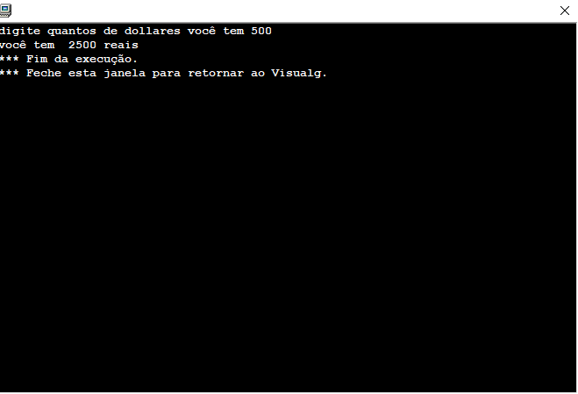

7) Calcule a área de um triângulo, poderia ser computacionalmente definida como:

AREA <- (BASE * ALTURA) / 2

Resposta Exercício 7 Visual G:
algoritmo "semnome"
// Função :
// Autor :
// Data : 25/03/2026
// Seção de Declarações
var
alt, base, area:real
inicio
escreva("digite o valor da base do triangulo ")
leia (base)
escreva ("agora o valor da altura do triangulo ")
leia(alt)
area<-(alt*base)/2
escreva("a area desse triangulo é ",area)
fimalgoritmo

Resposta Exercício 7 –PRINT DA TELA EM EXECUÇÃO:
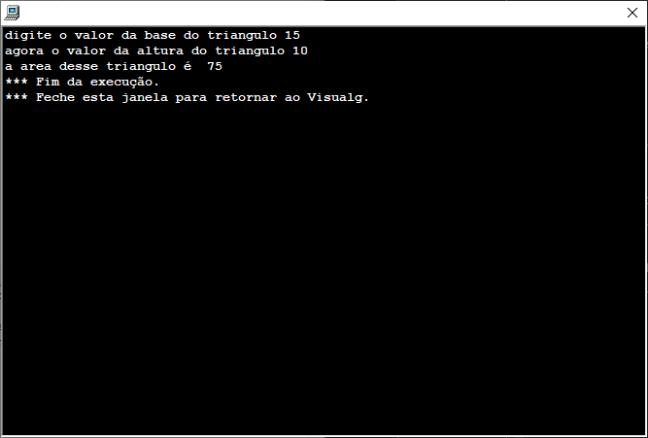

8) A condição física de uma pessoa pode ser medida com base no cálculo do IMC, Índice de Massa Corporal, o qual é calculado dividindo-se a massa da pessoa (m em kg) pela altura da mesma elevada ao quadrado (IMC= m/h²). Leia o peso de uma pessoa e altura e calcule seu IMC.

IMC <- PESO /( ALTURA ^ 2)

Resposta Exercício 8 Visual G:
algoritmo "semnome"
// Função :
// Autor :
// Data : 01/04/2026
// Seção de Declarações
var
peso, alt, imc:real
inicio
escreva("qual teu peso meu fi? ")
leia(peso)
escreva("e tua altura meu mano? ")
leia(alt)
imc<-peso/(alt^2)
escreva("seu indíce de massa corporal é ",imc)
fimalgoritmo

Resposta Exercício 8 –PRINT DA TELA EM EXECUÇÃO:
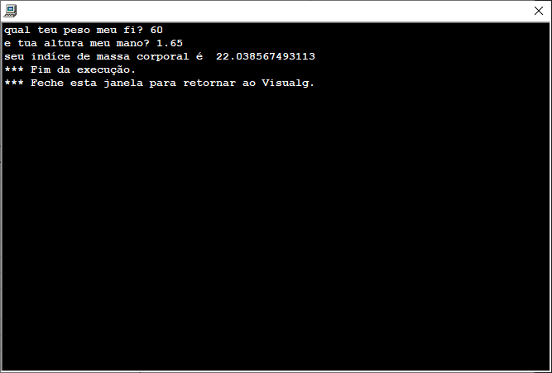

9) Elabore um algoritmo que leia um número e, se ele for positivo, mostre o resultado da metade desse número, caso contrário mostre o resultado do número ao quadrado.

Resposta Exercício 9 Visual G:
algoritmo "semnome"
// Função :
// Autor :
// Data : 25/03/2026
// Seção de Declarações
var
n1, n2:real
inicio
escreva("digite um número positivo ou negativo: ")
leia(n1)
se (n1>=0) entao
n2<-n1/2
escreva("número =", n2)
senao
n2<-n1^2
escreva("numero =", n2)
fimse
fimalgoritmo

Resposta Exercício 9 –PRINT DA TELA EM EXECUÇÃO:
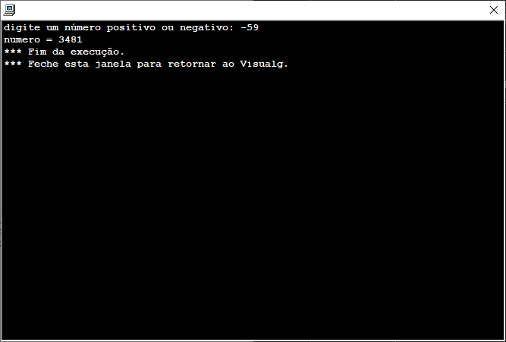

10) Segundo uma tabela médica, o peso ideal está relacionado com a altura e o sexo. Elabore um algoritmo que leia a altura e o sexo de uma pessoa, calcule e imprima seu peso ideal, utilizando as seguintes fórmulas.
Para homens : (72.7*altura)–58
Para mulheres : (62.1*altura)–44.7

Resposta Exercício 10 Visual G:
algoritmo "semnome"
// Função :
// Autor :
// Data : 25/03/2026
// Seção de Declarações
var
h,m,alt,p:real
sex:caracter
inicio
escreva("digite o seu sexo(gênero): ")
leia(sex)
escreva("digite agora sua altura: ")
leia(alt)
se(sex="feminino") entao
m<-(62.1*alt)-44.7
escreva("o peso ideal para você seria ",m)
senao
se(sex="masculino")entao
h<-(72.7*alt)-58
escreva("o peso ideal para você seria ",h)
senao
fimse
fimse
fimalgoritmo

Resposta Exercício 10 –PRINT DA TELA EM EXECUÇÃO:
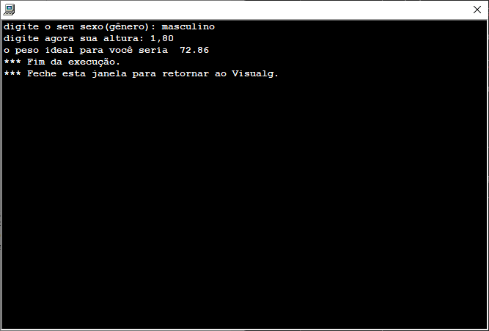

11) Elabore um algoritmo que leia o nome e o peso (em real) de duas pessoas e mostre os dados da pessoa mais pesada.
Resposta Exercício 11 Visual G:
algoritmo "semnome"
// Função :
// Autor :
// Data : 25/03/2026
// Seção de Declarações
var
n1, n2:caracter
p1, p2 :real
inicio
escreva("digite o nome da primeira pessoa: ")
leia(n1)
escreva("e o peso em quilos: ")
leia(p1)
escreva("digite o nome da segunda pessoa: ")
leia (n2)
escreva("e o peso da segunda pessoa: ")
leia (p2)
se(p1>p2)entao
escreva("o cliente ",n1," é o mais pesado")
senao
se (p1=p2)entao
escreva("ambos os clientes ",n1, " e ",n2," têm o mesmo peso")
senao
escreva("o usuário ",n2, " é o mais pesado")
fimse
fimse
fimalgoritmo

Resposta Exercício 11 –PRINT DA TELA EM EXECUÇÃO:
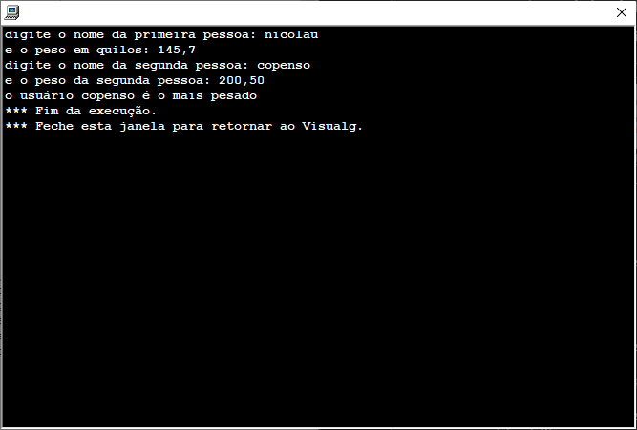

12) Elabore um algoritmo que leia dois números inteiros e efetue a adição; caso o resultado da adição seja maior que 30, mostre na tela resultado maior que 30 senão mostre resultado é menor que 30
Resposta Exercício 12 Visual G:
algoritmo "semnome"
// Função :
// Autor :
// Data : 25/03/2026
// Seção de Declarações
var
n1, n2,adicao:inteiro
inicio
escreva("digite um número inteiro: ")
leia(n1)
escreva("agora digite outro para a soma: ")
leia(n2)
adicao<-n1+n2
se(adicao>30) entao
escreval("soma maior que 30")
senao
se(adicao=30) entao
escreval("soma igual a 30")
senao
escreval("soma menor que 30")
fimse
fimse
escreva("resultado da soma =", adicao)
fimalgoritmo

Resposta Exercício 12 –PRINT DA TELA EM EXECUÇÃO:
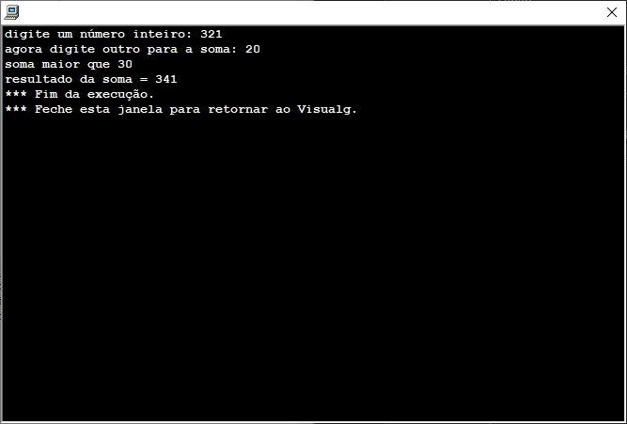

13) Faça um algoritmo para ler 3 notas de dois alunos, calcule a média e mostre a maior média e nome do aluno com maior média

Resposta Exercício 13 Visual G:
algoritmo "semnome"
// Função :
// Autor :
// Data : 01/04/2026
// Seção de Declarações
var
nota1al1,nota2al1,nota3al1,nota1al2,nota2al2,nota3al2,media1,media2:real
n1,n2:caracter
inicio
escreva("digite o nome do primeiro aluno ")
leia (n1)
escreval("digite a primeira nota de ",n1)
leia(nota1al1)
escreval("digite a segunda nota de ",n1)
leia(nota2al1)
escreval("digite a terceira nota de ",n1)
leia(nota3al1)
escreva("digite o nome do outro aluno ")
leia(n2)
escreval("agr digite a 1ª nota de ", n2)
leia(nota1al2)
escreval("digite a segunda nota de ",n2)
leia(nota2al2)
escreval("agr a ultima nota de ",n2)
leia(nota3al2)
media1<-(nota1al1 + nota2al1 + nota3al1)/3
media2<-(nota1al2 + nota2al2+ nota3al2)/3
se (media1 > media2) entao
escreva("o aluno ",n1, " teve a maior média, sendo ", media1)
senao
escreva("o aluno ",n2, " teve a maior média, sendo ",media2)
fimse
fimalgoritmo

Resposta Exercício 13 –PRINT DA TELA EM EXECUÇÃO:
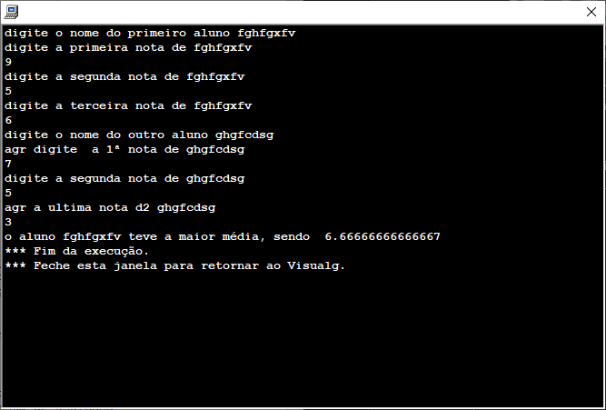

14) Faça um algoritmo de um programa para ler o nome de 2 pessoas e idade de cada pessoa. Comparar quem é mais velho. Escrever o nome da pessoa mais velha.

Resposta Exercício 14 Visual G:
algoritmo "semnome"
// Função :
// Autor :
// Data : 01/04/2026
// Seção de Declarações
var
n1,n2:caracter
id1,id2:inteiro
inicio
escreva("informe o nome da primeira pessoa ")
leia(n1)
escreva("e sua idade ")
leia(id1)
escreva("agr digite o nome da segunda pessoa ")
leia(n2)
escreva("e a idade ")
leia(id2)
se (id1>id2) entao
escreva("a pessoa mais velha é ",n1)
senao
escreva("a pessoa mais velha é ",n2)
fimse
fimalgoritmo

Resposta Exercício 14 –PRINT DA TELA EM EXECUÇÃO:
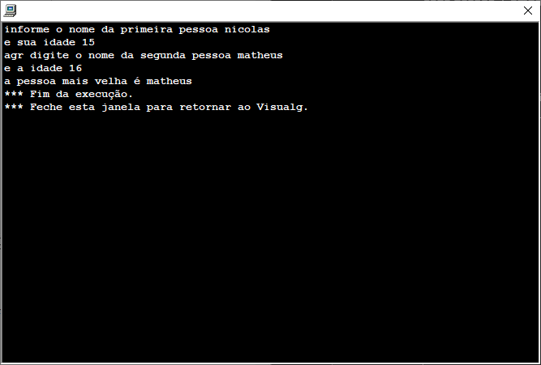

15) Elabore um algoritmo, que leia o nome e a altura de duas pessoas, mostre os nome e a altura da pessoa mais alta.
Resposta Exercício 15 Visual G:
algoritmo "semnome"
// Função :
// Autor :
// Data : 01/04/2026
// Seção de Declarações
var
n1,n2:caracter
alt1,alt2:real
inicio
escreva("digite o nome da primeira pessoa ")
leia(n1)
escreva("e sua altura ")
leia(alt1)
escreva("agr o nome da segunda pessoa ")
leia(n2)
escreva("e sua altura ")
leia(alt2)
se (alt1>alt2) entao
escreva(n1," é a pessoa mais alta com ",alt1," metros")
senao
escreva(n2," é a pessoa mais alta com ",alt2," metros")
fimse
fimalgoritmo

Resposta Exercício 15 –PRINT DA TELA EM EXECUÇÃO:
